RELATÓRIO DO TESTE

Consulta de Agenda de Cobrança - Callcenter – Cenário 1: Realização da consulta de Agenda de Cobrança

Data do teste: 20/08/2025 17:46:15

[17:46:15] 🚀 INICIANDO TESTE DE CONSULTA DE REGISTRO DE CHAMADAS DO CALLCENTER

[17:46:15] ============================================================

[17:46:15] 🚀 Inicializando driver do Chrome...

[17:46:21] ✅ Driver inicializado com sucesso

[17:46:21] 🎯 Iniciando execução do teste de consulta de Registro de Chamadas

[17:46:21] 🔄 Acessando sistema...

[17:46:25] ✅ Acessando sistema realizada com sucesso.

[17:46:26] 📸 Screenshot capturada: acessando_sistema

Screenshot: acessando_sistema

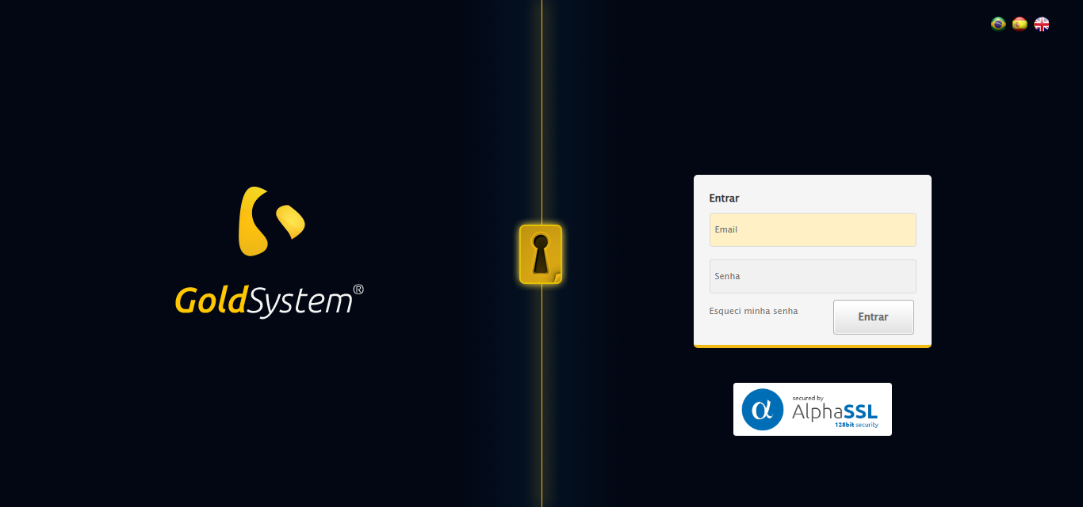

[17:46:26] 🔄 Realizando login...

[17:46:31] ✅ Realizando login realizada com sucesso.

[17:46:34] 📸 Screenshot capturada: realizando_login

Screenshot: realizando_login

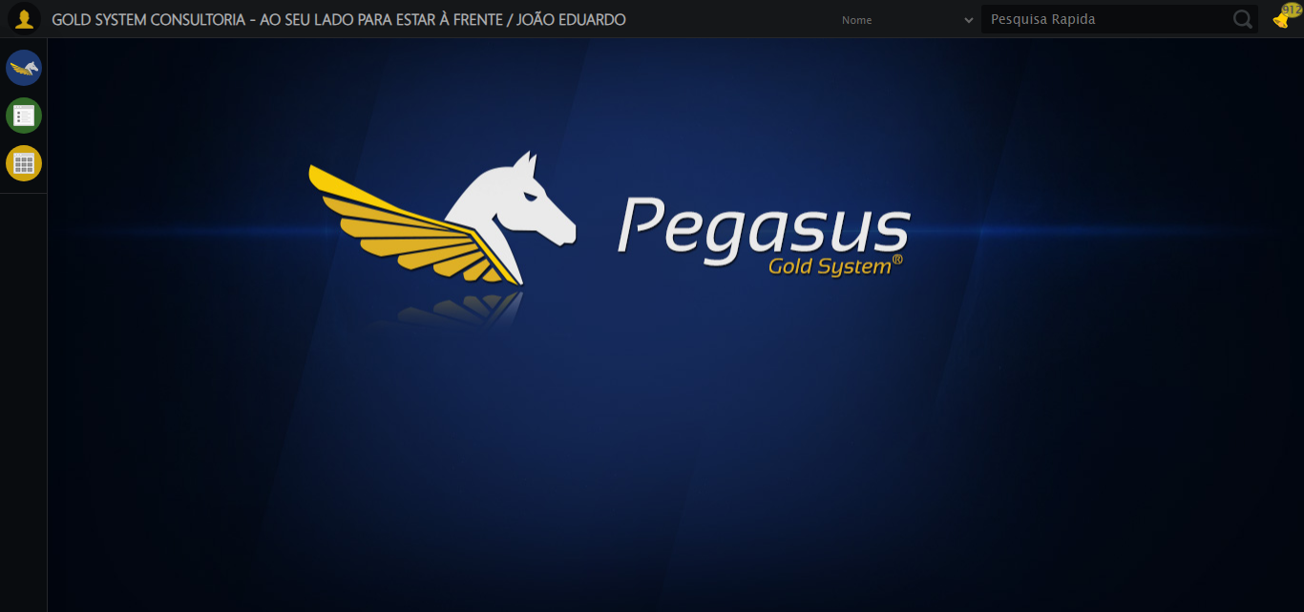

[17:46:34] 🔄 Configurando ambiente...

[17:46:34] 🔍 Zoom ajustado para 90%.

[17:46:36] ✅ Configurando ambiente realizada com sucesso.

[17:46:37] 📸 Screenshot capturada: configurando_ambiente

Screenshot: configurando_ambiente

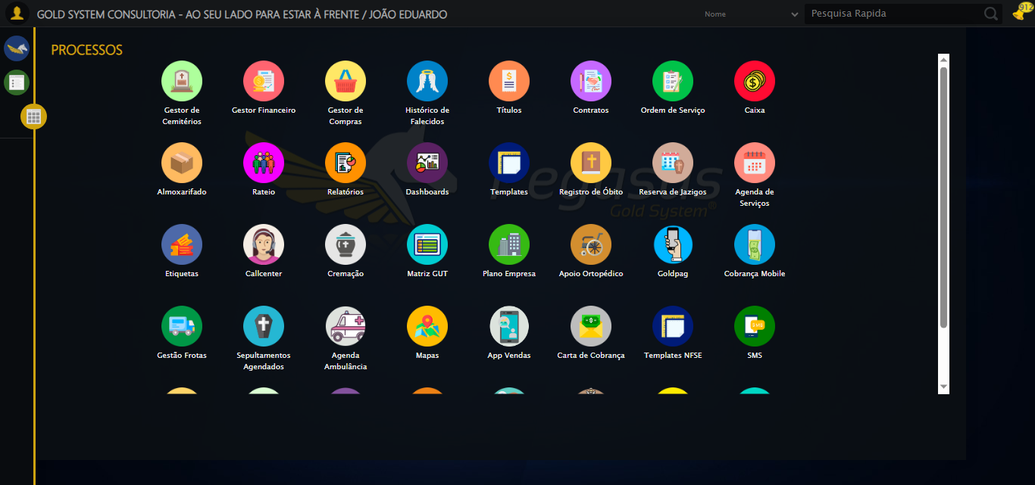

[17:46:37] 🔄 Acessando módulo Callcenter...

[17:46:37] Tentando estratégia de scroll 1...

[17:46:38] ✅ Scroll realizado com estratégia 1

[17:46:39] Tentando estratégia de clique 1 para módulo PET...

[17:46:41] ✅ Clique no módulo PET realizado com estratégia 1

[17:46:41] ✅ Acessando módulo Callcenter realizada com sucesso.

[17:46:42] 📸 Screenshot capturada: acessando_módulo_callcenter

Screenshot: acessando_módulo_callcenter

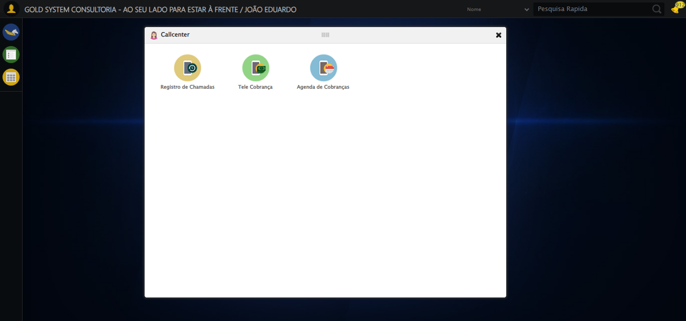

[17:46:42] 🔄 Abrindo Agenda de Cobranças...

[17:46:46] ✅ Abrindo Agenda de Cobranças realizada com sucesso.

[17:46:47] 📸 Screenshot capturada: abrindo_agenda_de_cobranças

Screenshot: abrindo_agenda_de_cobranças

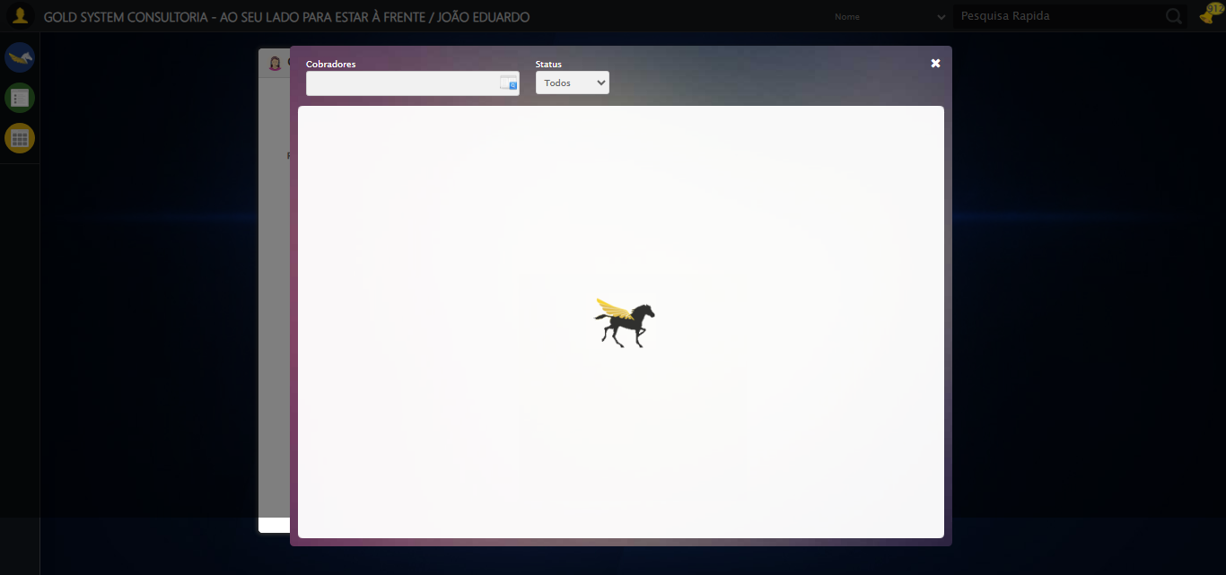

[17:46:49] 🔄 Abrindo o Lov de Cobradores...

[17:46:49] Tentando estratégia de scroll 1...

[17:46:50] ✅ Scroll realizado com estratégia 1

[17:46:50] ✅ Clique realizado com estratégia 1

[17:46:50] ✅ Abrindo o Lov de Cobradores realizada com sucesso.

[17:46:51] 📸 Screenshot capturada: abrindo_o_lov_de_cobradores

Screenshot: abrindo_o_lov_de_cobradores

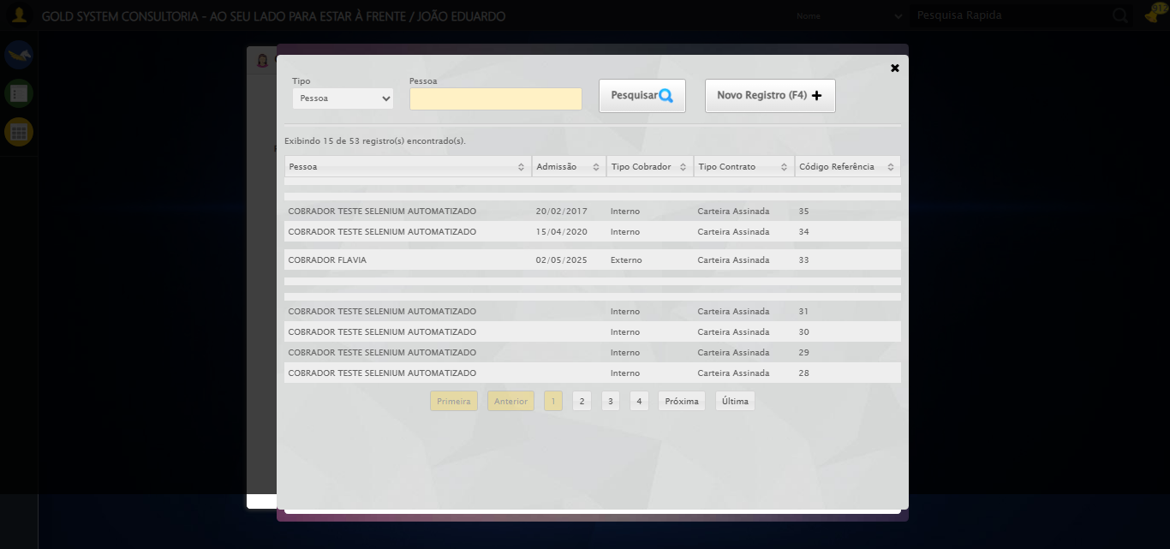

[17:46:51] 🔄 Pesquisando Cobrador no Lov...

[17:46:51] ✅ Pesquisando Cobrador no Lov realizada com sucesso.

[17:46:53] 📸 Screenshot capturada: pesquisando_cobrador_no_lov

Screenshot: pesquisando_cobrador_no_lov



[17:46:53] 🔄 Selecionando Cobrador no Lov...

[17:46:53] Tentando estratégia de scroll 1...

[17:46:53] ✅ Scroll realizado com estratégia 1

[17:46:54] ✅ Clique realizado com estratégia 1

[17:46:54] ✅ Selecionando Cobrador no Lov realizada com sucesso.

[17:46:55] 📸 Screenshot capturada: selecionando_cobrador_no_lov

Screenshot: selecionando_cobrador_no_lov

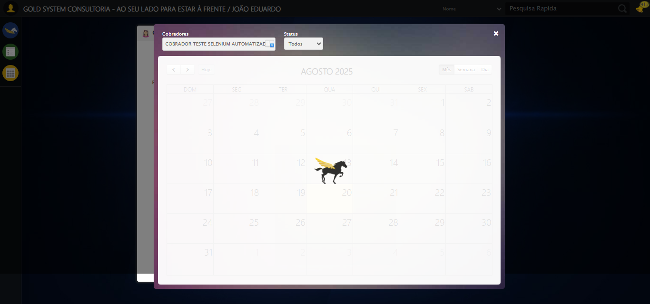

[17:46:55] ❌ ERRO CRÍTICO NO TESTE: safe_action() takes from 3 to 4 positional arguments but 5 were given

[17:46:55] — stacktrace —

[17:46:55] Traceback (most recent call last):  
 File "C:\RPASelenium\RPAsPegasusSelenium\cenariostestespegasus\Processos\CadastrosCenáriosCallcenter\ConsultaCenáriosAgendadeCobrança\consultaragendadecobrança1ºcenario.py", line 1612, in executar_teste  
 safe_action(doc, driver, wait, "Procurando compromissos na Agenda", lambda:  
 ~~~~~~~~~~~^^^^^^^^^^^^^^^^^^^^^^^^^^^^^^^^^^^^^^^^^^^^^^^^^^^^^^^^^^^^^^^^  
 clicar_ate_achar_contrato()  
 ^^^^^^^^^^^^^^^^^^^^^^^^^^^  
 )  
 ^  
TypeError: safe_action() takes from 3 to 4 positional arguments but 5 were given

[17:46:55] 📸 Screenshot capturada: erro_critico_final

Screenshot: erro_critico_final

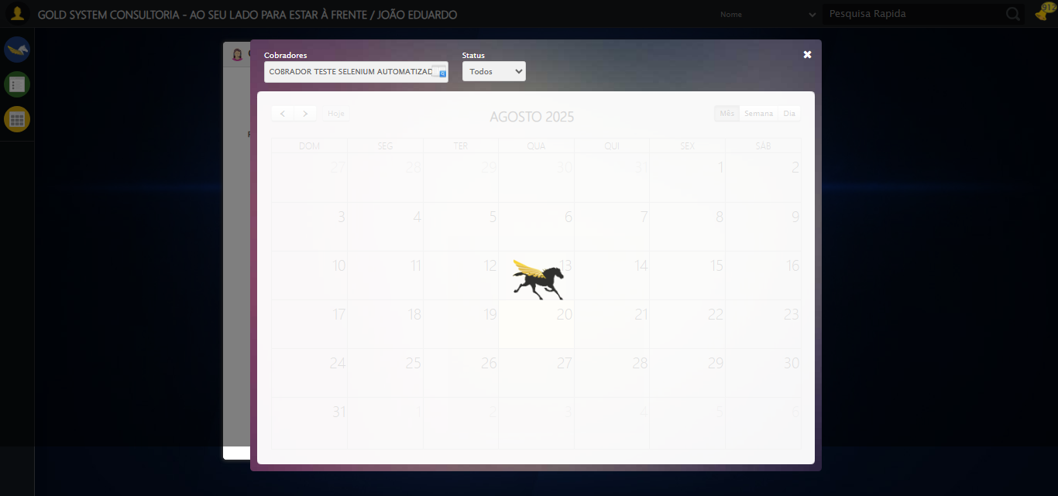

[17:46:55] 🏁 Finalizando teste...

[17:46:55] ❌ TESTE FINALIZADO COM ERROS.

[17:46:55] ============================================================

==================================================

RESUMO FINAL DO TESTE

==================================================

Teste finalizado em: 20/08/2025 17:46:55

Total de screenshots capturadas: 9